

T/CECS XX-201X

中国工程建设协会标准
Standard of China Association for Engineering Construction Standardization (CECS)

幕墙工程设计信息模型应用规程

Specification for Application of curtain wall BIM

中国工程建设标准化协会
中国工程建设协会标准
Standard of China Association for Engineering Construction Standardization (CECS)

幕墙工程设计信息模型应用规程
Specification for Application of curtain wall BIM
T/CECS-CBIMU XX-201X

主编单位：中国建筑科学研究院有限公司
Chief Development Organization: China Academy of Building Research (CABR)
发布机构：中国工程建设标准化协会

Issued by China Association for Engineering Construction Standardization (CECS) and China BIM Union (CBIMU)

施行日期：201X年XX月XX日
Implemented on Xst XX, 201X

中国建筑工业出版社
China Architecture & Building Press

201X 北 京
201X in Beijing
前 言

本标准根据中国工程建设标准化协会建筑信息模型专业委员会《关于印发<2017年第一批中国BIM标准制修订计划>的通知》（信息标委会[2017]2号）的要求，由中国建筑科学研究院有限公司会同有关单位编制而成。
本标准由中国工程建设标准化协会建筑信息模型专业委员会负责归口管理，中国建筑科学研究有限公司负责具体技术内容的解释。在使用过程中如有意见或建议，请联系中国建筑科学研究院有限公司幕墙工程设计信息模型应用规程标准编制组（地址：北京市北三环东路30号，邮编：100013；电子邮箱：jiangren@chinaibee.com）。
主编单位：中国建筑科学研究院有限公司
参编单位：

主要起草人： 姜仁 郝志华

主要审查人：

目 次
T/CECS-CBIMU XX-201X 1
1 总则 1
2 术语 2
3 基本规定 1
4基础数据结构 2
4.1 幕墙构件分类 2
4.2 幕墙模型命名及编号 2
4.3 幕墙模型阶段划分与精度等级 2
4.4 幕墙构件数据结构 3
4. 5 输出结果 3
5 玻璃幕墙数据结构 5
5.1 玻璃幕墙构件分类 5
5.2 玻璃幕墙模型命名及编号 5
5.3 玻璃幕墙模型阶段划分与精度等级 5
5.4 玻璃幕墙构件数据结构 6
5. 5 输出结果 6
6 石材幕墙数据结构 8
6.1 石材幕墙构件分类 8
6.2 石材幕墙模型命名及编号 8
6.3 石材幕墙模型阶段划分与精度等级 8
6.4 石材幕墙构件数据结构 9
6. 5 输出结果 9
7 金属板材幕墙数据结构 11
7.1 金属幕墙构件分类 11
7.2 金属幕墙模型命名及编号 11
7.3 金属幕墙模型阶段划分与精度等级 11
7. 4 金属幕墙构件数据结构 12
7. 5 输出结果 13
8 人造板材幕墙数据结构 14
8.1 一般规定 14
8.2 人造板材幕墙数据要求 14
8.3 人造板材幕墙数据结构 16
9 光伏幕墙数据结构 21
9.1 光伏幕墙构件分类 21
9.2 光伏幕墙模型命名及编号 21
9.3 光伏幕墙模型阶段划分与精度等级 21
9. 4 光伏幕墙构件数据结构 22
9. 5 输出结果 23
10 采光顶与金属屋面 23
10.1 采光顶与金属屋面构件分类 23
10.2 采光顶与金属屋面模型命名及编号 23
10.3 采光顶与金属屋面模型阶段划分与精度等级 24
10. 4 采光顶与金属屋面构件数据结构 24
10. 5 输出结果 25
11 附件数据结构 25
11.1 附件分类 25
11.2 主要附件数据结构 25
12 零件、部件库建库技术要求 30
12.1总则 30
12.2 文件内容说明 30
12.3材料代号说明 30
12.4材料名称说明 31
12.5注意事项 32
12.6尺寸填写说明 32
12.7零件，构件信息库建库规则 32
13 信息交换技术要求 36
13.1 一般规定 36
13.2 幕墙工程设计阶段的划分和信息深度 36
13.3 幕墙工程设计提供的必须数据 36
13.4 设计交付 38
14 加工图、材料表生成 39
14.1 一般规定 39
14.2 加工图生成 39
14.3 材料表生成 39
附录：幕墙构件编码系统 41
本标准用词说明 42
引用标准名录 43

1 总则
1.0.1为贯彻执行国家技术经济政策，推进BIM软件的开发和应用，统一BIM模型数据互用的基本要求，提高BIM技术在幕墙设计中的应用效率和效益，制定本标准。
1.0.2本标准适用于建筑幕墙设计BIM软件的编制，以及与幕墙设计相关模型数据的互用与管理。
1.0.3设计BIM软件功能与信息交换，除应符合本标准的规定外，尚应符合国家现行有关标准的规定。

2 术语
- 建筑信息模型 building information modeling （BIM），building information model（BIM）
建设工程及其设施物理和功能特性的数字化表达，在全生命期内提供共享的信息资源，并为各种决策提供基础信息。简称模型。
- 建筑幕墙信息模型 sub building information model（sub-BIM）
建筑信息模型中可独立支持建筑幕墙任务或应用功能的模型子集。简称幕墙模型。

3 基本规定

- 幕墙设计模型交付数据应与交付的施工图一致。
- 幕墙设计模型应能与相关专业模型进行关联和整合，并应协调一致。
- 幕墙设计模型与相关专业模型之间的数据提取与交换应满足开放性要求，数据形式和格式应统一。
- 幕墙设计模型与相关专业模型创建、提取和交换的数据应及时保存并持续维护，保证数据安全。

4基础数据结构

4.1 幕墙构件分类
4.1.1构件分类
1 按幕墙构造划分，幕墙主要分为面板、型材、保温、连接件（主要指型材与主题结构的连接）。其他附件如螺钉胶条等不建议反应在模型中。
2 面板分类：
常见的有玻璃、石材、金属板、玻璃板等；
3 型材分类：
（1）按构件连接关系分为横框与竖框，一般横框连接在竖框上；
（2）按材料划分：铝型材与钢材；
4 连接件分类： 按材质分铝合金连接件、钢连接件等。

4.2 幕墙模型命名及编号
4.2.1模型文件命名：为便于项目协同、快速查找及文件管理，项目应制定统一的文件命 名规则：
（1）建筑信息模型文件命名采用中文或英文，或者其首字母缩写，命名应尽量精简，不宜太长；
（2）每个工程应制定或选择一种命名规则，要求不同分包同时采用，并在各阶 段中保持一致。
（3）文件名中应包括：项目名称，专业名称(如结构、幕墙、机电等)，文件内容，模型版本及连接符号“-”；
如：某工程-玻璃幕墙-FL10：项目名称“某工程”， 专业“幕墙”，模型内容“十层模型”。
4.2.2 模型编号，编号顺序应具有一定规律，便于查找与应用：
（1）幕墙不同系统构造差异较大，建模应区分系统：
（2）板块与楼层关系清晰的，可在楼层序号上加序号做为板块编号；板块与楼层没有明确关系的，可采用"U**V**"网格形势编号；
（3）构件编号：单元幕墙以板块编号为主；框架幕墙型材与面板可单独编号。

4.3 幕墙模型阶段划分与精度等级
4.3.1方案阶段，LOD100/ LOD200：方案阶段主要创建的是幕墙表皮及分格；也可带上型材大概截面。该 LOD200 模型对施工单位后期并无实际价值，后期施工图模型 LOD300 主要以 LOD100 定位轮廓为基准创建；
4.3.2 施工图阶段，LOD300：根据施工图建模，反应构件的实际截面及其真实空间关系；
4.3.3 加工阶段，LOD400：为辅助加工制作，模型对施工图模型进一步细化；
4.3.4 施工阶段：LOD400 加工精度模型主要为指导材料加工服务，同时文件较大，对后期施工安装并无指导意义，为便于模型轻量化应用，施工阶段及竣工模型以施工图模型 LOD300 精度为主；
4.3.5 竣工阶段，LOD500：

4.4 幕墙构件数据结构
4.4.1 施工图阶段，BIM 模型数据应能表达材料类型规格，位置（编号），控制尺寸（可用于提料采购）
（1）型材
a. 位置及编号；
b. 材质规格：铝型材模号、钢管/框规格；
c. 构件长度，用于套裁及采购提料；
d. 弯弧型材半径等；
（2）保温
a.厚度
b.长度
c.宽度
c.对角线
d.材质及规格
（3）连接件
a. 位置及编号；
b.材质及规格
（4）预埋件
4.4.2 加工图阶段,BIM 模型数据应反应构件加工尺寸参数及空间参数；
（1）型材加工图模型数据结构：为了模型轻量化，可对模型进行一定的简化： 倒角等细部轮廓简化，不影响构件加工及组装；构件壁厚，不影响构件加工与定位的壁厚，可以按情况选择忽略。
a. 构件的加工尺寸：
b. 构件对应加工图号；
c. 对于单元或小单元，应包括检测尺寸信息（如组框的控制点对角线尺寸）；
3. 施工阶段：复杂造型项目时间阶段的 BIM 模型应提供构件安装定位坐标等定
位数据。
4. 竣工阶段：厂家、质保等信息可根据项目需要或甲方要求添加；

4. 5 输出结果
4.5.1 施工图模型：
（1）型材可输出构件长度汇总表，并基于此进行套裁采购，同样可求得材料利用率；
（2）连接件可输出各种类型数量。
（3）基于模型进行的各种碰撞检测分析报告；
4.5.2 加工模型：
（1）型材可输出加工单和价格单；
（2）连接件可输出各种类型数量。

5 玻璃幕墙数据结构

5.1 玻璃幕墙构件分类
5.1.1构件分类
1 按幕墙构造划分，玻璃幕墙主要分为玻璃面板、型材、连接件（主要指型材与主题结构的连接。其他附件如螺钉胶条等不建议反应在模型中。
2 玻璃面板分类：
（1）按面板分类：常见的有单层玻璃、中空玻璃、多层玻璃等；
（2）按板空间形式可分为平面玻璃、异形玻璃等；

5.2 玻璃幕墙模型命名及编号
5.2.1模型文件命名：为便于项目协同、快速查找及文件管理，项目应制定统一的文件命 名规则：
（1）建筑信息模型文件命名采用中文或英文，或者其首字母缩写，命名应尽量精简，不宜太长；
（2）每个工程应制定或选择一种命名规则，要求不同分包同时采用，并在各阶 段中保持一致。
（3）文件名中应包括：项目名称，专业名称(如结构、幕墙、机电等)，文件内容，模型版本及连接符号“-”；
如：某工程-玻璃幕墙-FL10：项目名称“某工程”， 专业“幕墙”，模型内容“十层模型”。
5.2.2 模型编号，编号顺序应具有一定规律，便于查找与应用：
（1）幕墙不同系统构造差异较大，建模应区分系统：
（2）板块与楼层关系清晰的，可在楼层序号上加序号做为板块编号；板块与楼层没有明确关系的，可采用"U**V**"网格形势编号；
（3）构件编号：单元幕墙以板块编号为主；框架幕墙型材与面板可单独编号。

5.3 玻璃幕墙模型阶段划分与精度等级
5.3.1方案阶段，LOD100/ LOD200：方案阶段主要创建的是幕墙表皮及分格；也可带上型材大概截面。该 LOD200 模型对施工单位后期并无实际价值，后期施工图模型 LOD300 主要以 LOD100 定位轮廓为基准创建；
5.3.2 施工图阶段，LOD300：根据施工图建模，反应构件的实际截面及其真实空间关系；
5.3.3 加工阶段，LOD400：为辅助加工制作，模型对施工图模型进一步细化；
5.3.4 施工阶段：LOD400 加工精度模型主要为指导材料加工服务，同时文件较大，对后期施工安装并无指导意义，为便于模型轻量化应用，施工阶段及竣工模型以施工图模型 LOD300 精度为主；
5.3.5 竣工阶段，LOD500：

5.4 玻璃幕墙构件数据结构
5.4.1 施工图阶段，BIM 模型数据应能表达材料类型规格，位置（编号），控制尺寸（可用于提料采购）
（1）玻璃面板包含数据：
a. 位置及编号；
b. 玻璃面板类型与规格，如钢化，夹胶等；
c. 主要尺寸，如面板面积、外接矩形面积、厚度等；
d. 异形玻璃的要求；
5.4.2 加工图阶段,BIM 模型数据应反应构件加工尺寸参数及空间参数；
（1）玻璃面板加工图模型数据结构：为了模型轻量化，可对模型进行一定的简化：
1、 玻璃面板
a. 玻璃面板的加工尺寸：
b. 玻璃面板对应加工图号；
c. 玻璃面板类型与规格；
d. 异形玻璃还应该包括空间参数。
5.4.3. 施工阶段：复杂造型项目时间阶段的 BIM 模型应提供构件安装定位坐标等定
位数据。
5.4.4. 竣工阶段：厂家、质保等信息可根据项目需要或甲方要求添加；

5. 5 输出结果
5.5.1 施工图模型：
（1）玻璃面板可输出各种板材面积及外接矩形面积汇总表，并求得材料利用率；
（2）型材可输出构件长度汇总表，并基于此进行套裁采购，同样可求得材料利用率；
（3）连接件可输出各种类型数量。
（4）基于模型进行的各种碰撞检测分析报告；
5.5.2 加工模型：
（1）玻璃面板可输出加工单；

6 石材幕墙数据结构

6.1 石材幕墙构件分类
6.1.1构件分类
1 按幕墙构造划分，石材幕墙主要分为石材面板、龙骨、连接件。
2 石材面板分类：
（1）按面板分类：常见的有天然石材、人造石材等；
（2）按板空间形式可分为平板石材、异形石材等；

6.2 石材幕墙模型命名及编号
6.2.1模型文件命名：为便于项目协同、快速查找及文件管理，项目应制定统一的文件命 名规则：
（1）建筑信息模型文件命名采用中文或英文，或者其首字母缩写，命名应尽量精简，不宜太长；
（2）每个工程应制定或选择一种命名规则，要求不同分包同时采用，并在各阶 段中保持一致。
（3）文件名中应包括：项目名称，专业名称(如结构、幕墙、机电等)，文件内容，模型版本及连接符号“-”；
如：某工程-石材幕墙-FL10-A：项目名称“某工程”， 专业“幕墙”，模型内容“十层模型”，模型版本：“A”。
6.2.2 模型编号，编号顺序应具有一定规律，便于查找与应用：
（1）幕墙不同系统构造差异较大，建模应区分系统：
（2）板块与楼层关系清晰的，可在楼层序号上加序号做为板块编号；板块与楼层没有明确关系的，可采用"U**V**"网格形势编号；
（3）构件编号：单元幕墙以板块编号为主；框架幕墙龙骨与面板可单独编号。

6.3 石材幕墙模型阶段划分与精度等级
6.3.1方案阶段，LOD100/ LOD200：方案阶段主要创建的是幕墙表皮及分格；也可带上龙骨大概截面。该 LOD200 模型对施工单位后期并无实际价值，后期施工图模型 LOD300 主要以 LOD100 定位轮廓为基准创建；
6.3.2 施工图阶段，LOD300：根据施工图建模，反应构件的实际截面及其真实空间关系；
6.3.3 加工阶段，LOD400：为辅助加工制作，模型对施工图模型进一步细化；
6.3.4 施工阶段：LOD400 加工精度模型主要为指导材料加工服务，同时文件较大，对后期施工安装并无指导意义，为便于模型轻量化应用，施工阶段及竣工模型以施工图模型 LOD300 精度为主；
6.3.5 竣工阶段，LOD500：

6.4 石材幕墙构件数据结构
6.4.1 施工图阶段，BIM 模型数据应能表达材料类型规格，位置（编号），控制尺寸（可用于提料采购）
石材面板包含数据：
a. 位置及编号；
b. 石材面板类型与规格，如材质，产地等；
c. 主要尺寸，如面板面积、外接矩形面积、厚度等；
d. 异形石材的要求；
6.4.2 加工图阶段,BIM 模型数据应反应构件加工尺寸参数及空间参数；
（1）石材面板加工图模型数据结构：为了模型轻量化，可对模型进行一定的简化：
1、石材面板
a. 石材面板的加工尺寸：
b. 石材面板对应加工图号；
c. 石材面板类型与规格；
d. 异形石材还应该包括空间参数。
3. 施工阶段：复杂造型项目时间阶段的 BIM 模型应提供构件安装定位坐标等定
位数据。
6. 竣工阶段：厂家、质保等信息可根据项目需要或甲方要求添加；

6. 5 输出结果
6.5.1 施工图模型：
（1）石材面板可输出各种板材面积及外接矩形面积汇总表，并求得材料利用率；
（2）龙骨可输出构件长度汇总表，并基于此进行套裁采购，同样可求得材料利用率；
（3）连接件可输出各种类型数量。
（4）基于模型进行的各种碰撞检测分析报告；
6.5.2 加工模型：
（1）石材面板可输出加工单；

7 金属板材幕墙数据结构

7.1 金属幕墙构件分类
- 构件分类
1 按幕墙构造划分，金属幕墙主要分为面板、龙骨、连接件（主要指龙骨与主题结构的连接。其他附件如螺钉胶条等不建议反应在模型中。
2 面板分类：
（1） 按材料分类：常见的有铝单板、铝复合板、铝蜂窝板、铝合金格栅，不锈钢板等；
（2）按板空间形式可分为平面板、单曲板及双曲板；

7.2 金属幕墙模型命名及编号
7.2.1模型文件命名：为便于项目协同、快速查找及文件管理，项目应制定统一的文件命 名规则：
（1）建筑信息模型文件命名采用中文或英文，或者其首字母缩写，命名应尽量精简，不宜太长；
（2）每个工程应制定或选择一种命名规则，要求不同分包同时采用，并在各阶 段中保持一致。
（3）文件名中应包括：项目名称，专业名称(如结构、幕墙、机电等)，文件内容，模型版本及连接符号“- ；
如：一号工程-幕墙-FL10-A：项目名称“一号工程”， 专业“幕墙”，模型内容“十层模型”，模型版本：“A”。
7.2.2 模型编号，编号顺序应具有一定规律，便于查找与应用：
（1）幕墙不同系统构造差异较大，建模应区分系统：
（2）板块与楼层关系清晰的，可在楼层序号上加序号做为板块编号；板块与楼层没有明确关系的，可采用"U**V**"网格形势编号；
（3）构件编号：单元幕墙以板块编号为主；框架幕墙龙骨与面板可单独编号。

7.3 金属幕墙模型阶段划分与精度等级
7.3.1方案阶段，LOD100/ LOD200：方案阶段主要创建的是幕墙表皮及分格； 也可带上龙骨大概截面。该 LOD200 模型对施工单位后期并无实际价值，后期施 工图模型 LOD300 主要以 LOD100 定位轮廓为基准创建；
7.3.2 施工图阶段，LOD300：根据施工图建模，反应构件的实际截面及其真实
空间关系；
7.3.3 加工阶段，LOD400：为辅助加工制作，模型对施工图模型进一步细化；
7.3.4 施工阶段：LOD400 加工精度模型主要为指导材料加工服务，同时文件较 大，对后期施工安装并无指导意义，为便于模型轻量化应用，施工阶段及竣工模 型以施工图模型 LOD300 精度为主；
7.3.5 竣工阶段，LOD500：

7. 4 金属幕墙构件数据结构
7.4.1 施工图阶段，BIM 模型数据应能表达材料类型规格，位置（编号），控制 尺寸（可用于提料采购）
面板包含数据：
a. 位置及编号；
b. 面板类型与规格；
c. 主要外形尺寸，如面板面积、外接矩形面积（可求得材料利用率）；
d. 单曲板还应包含面板弯弧半径；

7.4.2 加工图阶段,BIM 模型数据应反应构件加工尺寸参数及空间参数；
（1）面板加工图模型数据结构：为了模型轻量化，可对模型进行一定的简化：
1、 较薄的面板可采用曲面形式，不需要赋予模型厚度；折边、穿孔等工艺信息可根 据需要选择是否在模型中反应。
a. 面板的加工尺寸：
b. 面板对应加工图号；
c. 面板类型与规格；
d. 双曲板还应该包括板的空间参数，如翘曲。

7.4.3. 施工阶段：复杂造型项目时间阶段的 BIM 模型应提供构件安装定位坐标等定
位数据。
7.4.4. 竣工阶段：厂家、质保等信息可根据项目需要或甲方要求添加；

7. 5 输出结果
7.5.1 施工图模型：
（1）面板可输出各种板材面积及外接矩形面积汇总表，并求得材料利用率；
（2）龙骨可输出构件长度汇总表，并基于此进行套裁采购，同样可求得材料利用率；
（3）连接件可输出各种类型数量。
（4）基于模型进行的各种碰撞检测分析报告；
7.5.2 加工模型：
（1）面板可输出各种板材加工单；

8 人造板材幕墙数据结构

8.1 一般规定
- 人造板材幕墙设计模型中的数据信息应具有正确性、唯一性和可扩展性。
- 人造板材幕墙设计模型中数据信息应满足幕墙相关技术规范和标准的要求。
- 人造板材幕墙设计模型中的数据应能满足各阶段设计的细度要求，包括几何信息和非几何信息。
- 人造板材幕墙设计模型中的数据内容、格式应满足P-BIM信息交换标准的要求。

8.2 人造板材幕墙数据要求
8.2.1人造板块幕墙深化设计的数据信息包括：幕墙面板、幕墙立柱、幕墙横梁、转接和连接件、预埋件、保温层及其他必要构件的几何信息和非几何信息。开缝幕墙系统还应包括二次防水面板及必要的连接件的几何信息和非几何信息。
8.2.2人造板材幕墙数据的完整的几何信息包括面板厚度、形状、安装构造或孔位信息；立柱、横梁、转接件、连接件、预埋件的截面、尺寸及定位信息；胶条、粘接材料等截面、尺寸信息；紧固件规格信息；开缝系统必要的防水板、保温材料及背衬板的厚度、形状、尺寸及安装孔位信息。
表8.2.2 人造板材幕墙数据几何信息汇总表
序号 | 构件名称 | 信息分类 | 信息特征 | 设计阶段
 |  |  |  | 方案 | 施工图
1 | 面板 | 厚度 | 厚度（模图信息、层） | √ | √
2 | 面板 | 形状 | 长度 | √ | √
3 | 面板 | 形状 | 宽度 | √ | √
4 | 面板 | 形状 | 对角线 | √ | √
 | 面板 | 形状 | 角度 | √ | √
5 | 面板 | 安装孔 | 孔径 |  | √
6 | 面板 | 安装孔 | 孔深 |  | √
7 | 面板 | 安装孔 | 孔位、孔距 |  | √
8 | 面板 | 安装构造 | 边槽等长、宽、深 |  | √
9 | 面板 | 安装构造 | 边槽位置 |  | √
10 | 立柱、横梁 | 截面 | 模图信息 | √ | √
11 | 立柱、横梁 | 尺寸 | 长度 | √ | √
12 | 立柱、横梁 | 装配孔 | 孔径 |  | √
13 | 立柱、横梁 | 装配孔 | 孔位、孔距 |  | √
14 | 立柱、横梁 | 定位 | 立柱端点X,Y,Z轴坐标信息 | √ | √
15 | 转接件、连接件 | 截面 | 模图信息 | √ | √
16 | 转接件、连接件 | 尺寸 | 长度 | √ | √
17 | 转接件、连接件 | 装配孔 | 孔径、孔深 |  | √
18 | 转接件、连接件 | 装配孔 | 孔位、孔距 |  | √
19 | 胶条、粘接材料 | 截面 | 模图信息 |  | √
20 | 胶条、粘接材料 | 尺寸 | 长度 |  | √
21 | 紧固件 | 规格 | 型号 |  | √
22 | 紧固件 | 规格 | 长度 |  | √
23 | 防水板  背衬板 | 厚度 | 厚度 |  | √
24 | 防水板  背衬板 | 形状 | 长度 | √ | √
25 | 防水板  背衬板 | 形状 | 宽度 | √ | √
26 | 防水板  背衬板 | 形状 | 对角线 | √ | √
27 | 防水板  背衬板 | 形状 | 角度 | √ | √
28 | 防水板  背衬板 | 连接孔 | 孔径 |  | √
29 | 防水板  背衬板 | 连接孔 | 孔位、孔距 |  | √
30 | 保温材料 | 厚度 | 厚度 |  | √
31 | 保温材料 | 形状 | 长度 |  | √
32 | 保温材料 | 形状 | 宽度 |  | √
33 | 保温材料 | 形状 | 对角线 |  | √
34 | 平板预埋件 | 埋板 | 长度 |  | √
35 | 平板预埋件 | 埋板 | 宽度 |  | √
36 | 平板预埋件 | 埋板 | 厚度 |  | √
37 | 平板预埋件 | 锚筋 | 直径 |  | √
38 | 平板预埋件 | 锚筋 | 长度 |  | √
39 | 平板预埋件 | 锚筋 | 边距 |  | √
40 | 平板预埋件 | 定位 | 外边中点X,Y,Z轴坐标信息 |  | √
41 | 槽型埋件 | 安装槽 | 截面模图尺寸信息 |  | √
42 | 槽型埋件 | 安装槽 | 长度 |  | √
43 | 槽型埋件 | 锚筋 | 截面模图尺寸信息 |  | √
44 | 槽型埋件 | 锚筋 | 长度 |  | √
45 | 槽型埋件 | 锚筋 | 间距 |  | √
【条文说明】1.本表汇总了人造板材幕墙模型数据完整的信息类型和特征，不同设计阶段和使用目的对幕墙数据信息的要求不一致，设计前需明确统一的细度要求。
2.为减少建模工作量，提高模型设计效率，优化模型文件，同时又能满足清单统计要求，一些标准件模型（如紧固件、胶条、预埋件等）数据可简化、省略或关联在对应的实体模型数据中。如有特殊要求的可按需完善实体模型数据。
8.2.3人造板材幕墙数据的非几何信息应包括：幕墙性能指标，幕墙材料名称（模图代码）、各类材料的材质、技术参数属性，设计使用年限等。

8.3 人造板材幕墙数据结构
8.3.1 人造板数据结构包含人造板非几何属性数据、几何数据、建筑几何数据、幕墙构造数据，是各种类型的数据集合和相互关系的抽象描述。适用于计算机存储、管理、处理的数据逻辑表达。
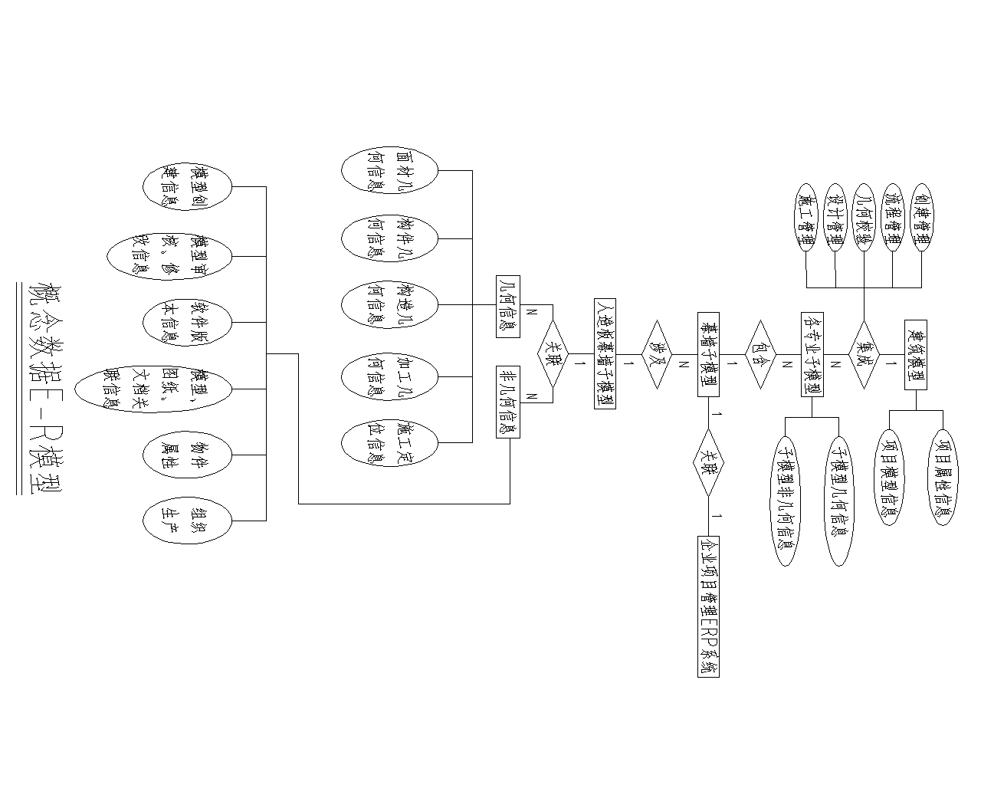
图8.3.1人造板材幕墙模型数据架构
8.3.2建筑模型是所有分支模型的基础，人造板材幕墙数据模型与建筑P-BIM相关专业模型之间的关联，通过图8.3.2所示。
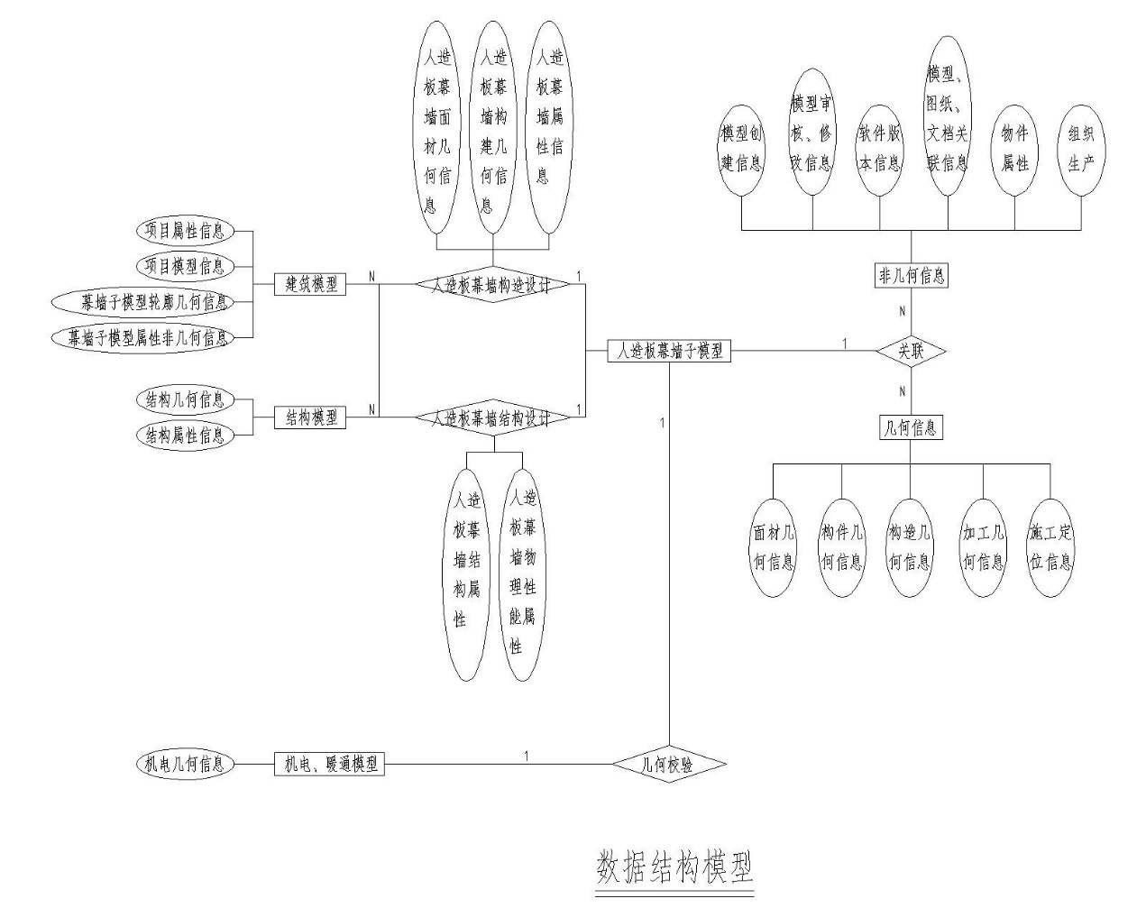
8.3.2人造板材幕墙模型数据结构关联图
8.3.3人造板材幕墙数据应按照面板、防水板、背衬板、立柱、横梁、连接构件、预埋件、保温材料、胶条、粘接材料、紧固件十一大类构件类型进行模型数据分类和归集。
8.3.4人造板材幕墙数据结构应遵循从整体到局部，自上而下的层级管理规则，保证每项数据信息的唯一性和清晰的上下级逻辑关系，满足数据信息准确的定义、扩展、调用和共享。
8.3.5人造板材幕墙数据的命名应能满足本章节8.3.2,8.3.3之基本要求。宜采用项目_建筑_幕墙_楼层_位置（外墙单元）（Project_Building_Floor_Position（FU）的基本单元分割管理幕墙数据。构件式人造板材幕墙中共用构件数据的命名、管理按照逆时针顺序归集到其相邻分格单元。
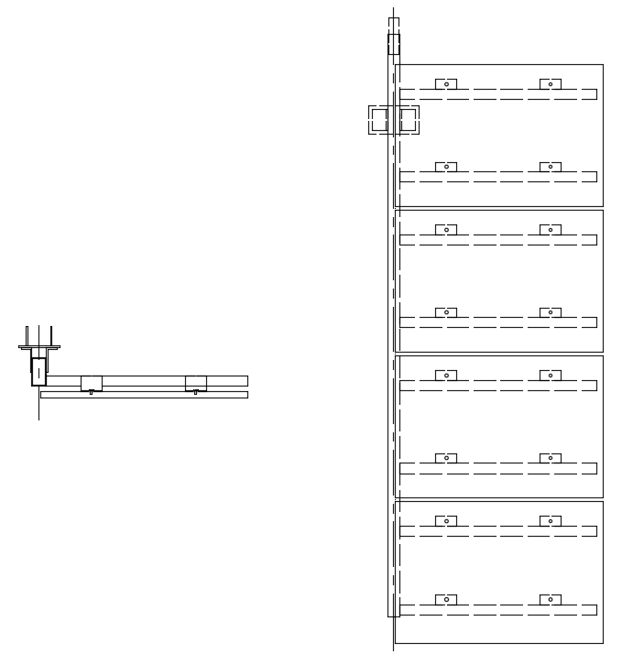
图8.3.5构件式人造板幕墙数据基本单元分割方法示意图
8.3.6人造板材材料分类与代码（表8.3.5）
材料名称 | 瓷板 | 陶板 | 微晶玻璃 | 木纤维板 | 纤维水泥板 | 石材蜂窝板
材料代码 | CB | TB | WJ | MB | XS | SCW
1）瓷板、微晶玻璃、纤维水泥板、木纤维板数据结构定义
 | 数据结构 | 输入方式
瓷板、微晶玻璃、纤维水泥板、木纤维板 | 材料代码 | 按规范定义
瓷板、微晶玻璃、纤维水泥板、木纤维板 | 公称厚度 | 设计定义
瓷板、微晶玻璃、纤维水泥板、木纤维板 | 颜色 | 设计定义
瓷板、微晶玻璃、纤维水泥板、木纤维板 | 物理属性 | 设计定义
2）陶板数据结构定义
 | 数据结构 | 输入方式
陶板 | 材料代码 | 按规范定义
陶板 | 公称厚度 | 设计定义
陶板 | 截面模图 | 设计定义
陶板 | 颜色 | 设计定义
陶板 | 物理属性 | 设计定义
3）石材蜂窝板数据结构定义
 | 数据结构 | 输入方式
石材蜂窝板（SCW） | 材料代码 | 按规范定义
石材蜂窝板（SCW） | 公称厚度 | 设计定义
石材蜂窝板（SCW） | 石材面板厚度 | 设计定义
石材蜂窝板（SCW） | 基板厚度 | 设计定义
石材蜂窝板（SCW） | 基板底板厚度 | 设计定义
石材蜂窝板（SCW） | 基板面板厚度 | 设计定义
石材蜂窝板（SCW） | 基板材质 | 设计定义
石材蜂窝板（SCW） | 颜色 | 设计定义
石材蜂窝板（SCW） | 物理属性 | 设计定义
8.3.7人造板材幕墙系统构件类型代码（表8.3.6）
构件名称 | 构件代码 |  | 构件名称 | 构件代码
防水板 | FSB |  | 预埋件 | YMJ
背衬板 | BB |  | 保温材料 | BW
立柱 | LZ |  | 胶条 | JT
横梁 | HL |  | 粘接材料 | ZJ
连接件 | LJJ |  | 紧固件 | JGJ
8.3.8人造板材幕墙构件信息特征代码（表8.3.7）
特征名称 | 特征代码 |  | 特征名称 | 特征代码
厚度 | T |  | 孔距 | DD
长度 | L |  | 角度 | AG
宽度 | W
对角线 | DL
孔径 | D
8.3.9人造板材幕墙面板支承形式分类及标记代号
支承形式 | 嵌入 | 钢销 | 短槽 | 通槽 | 勾托 | 平挂 | 穿透 | 蝶形背卡 | 背栓
代号 | QR | GX | DC | TC | GT | PG | CT | BK | BS
8.3.10人造板材幕墙系统构件数据命名方法
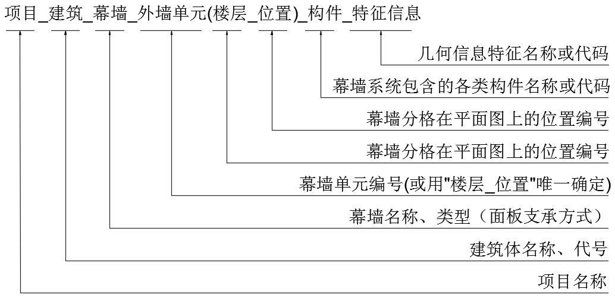
8.3.11为便于模型数据的拆分和交互应用，模型数据应该按楼层或部位划分为多个工作集。为提高扩展和深化模型的效率和硬件使用效率,工作集的划分尽可能详细。大型项目人造板材幕墙模型可根据楼层、部位分为多个模型文件。
8.3.12为满足不同使用目的，人造板块幕墙模型可根据不同数据细分为多个模型文件。
8.3.13人造板材幕墙的数据命名规则应该结合BIM软件平台和具体工程项目BIM实施标准统一确定，便于各专业模型数据共享和维护。

9 光伏幕墙数据结构

9.1 光伏幕墙构件分类
9.1.1构件分类
1 按幕墙构造划分，光伏幕墙主要分为面板、龙骨、连接件（主要指龙骨与主题结构的连接。其他附件如螺钉胶条等不建议反应在模型中。
2 面板分类：
（1）按材料分类：常见的有单晶硅、多晶硅等；
（2）按板空间形式可分为平面板、异形板；

9.2 光伏幕墙模型命名及编号
9.2.1模型文件命名：为便于项目协同、快速查找及文件管理，项目应制定统一的文件命 名规则：
（1）建筑信息模型文件命名采用中文或英文，或者其首字母缩写，命名应尽量精简，不宜太长；
（2）每个工程应制定或选择一种命名规则，要求不同分包同时采用，并在各阶 段中保持一致。
（3）文件名中应包括：项目名称，专业名称(如结构、幕墙、机电等)，文件内容，模型版本及连接符号“- ；
如：某工程-幕墙-FL10-A：项目名称“某工程”， 专业“幕墙”，模型内容“十层模型”，模型版本：“A”。
9.2.2 模型编号，编号顺序应具有一定规律，便于查找与应用：
（1）幕墙不同系统构造差异较大，建模应区分系统：
（2）板块与楼层关系清晰的，可在楼层序号上加序号做为板块编号；板块与楼层没有明确关系的，可采用"U**V**"网格形势编号；
（3）构件编号：单元幕墙以板块编号为主；框架幕墙龙骨与面板可单独编号。

9.3 光伏幕墙模型阶段划分与精度等级
9.3.1方案阶段，LOD100/ LOD200：方案阶段主要创建的是幕墙表皮及分格； 也可带上龙骨大概截面。该 LOD200 模型对施工单位后期并无实际价值，后期施 工图模型 LOD300 主要以 LOD100 定位轮廓为基准创建；
9.3.2 施工图阶段，LOD300：根据施工图建模，反应构件的实际截面及其真实
空间关系；
9.3.3 加工阶段，LOD400：为辅助加工制作，模型对施工图模型进一步细化；
9.3.4 施工阶段：LOD400 加工精度模型主要为指导材料加工服务，同时文件较 大，对后期施工安装并无指导意义，为便于模型轻量化应用，施工阶段及竣工模 型以施工图模型 LOD300 精度为主；
9.3.5 竣工阶段，LOD500：

9. 4 光伏幕墙构件数据结构
9.4.1 施工图阶段，BIM 模型数据应能表达材料类型规格，位置（编号），控制 尺寸（可用于提料采购）
面板包含数据：
a. 位置及编号；
b. 面板类型与规格；
c. 主要外形尺寸，如面板面积、外接矩形面积（可求得材料利用率）；
d. 单曲板还应包含面板弯弧半径；
9.4.2 加工图阶段,BIM 模型数据应反应构件加工尺寸参数及空间参数；
（1）面板加工图模型数据结构：为了模型轻量化，可对模型进行一定的简化：
1、 较薄的面板可采用曲面形式，不需要赋予模型厚度；折边、穿孔等工艺信息可根 据需要选择是否在模型中反应。
a. 面板的加工尺寸：
b. 面板对应加工图号；
c. 面板类型与规格；
d. 双曲板还应该包括板的空间参数，如翘曲。
9.4.3. 施工阶段：复杂造型项目时间阶段的 BIM 模型应提供构件安装定位坐标等定
位数据。
9.4.4. 竣工阶段：厂家、质保等信息可根据项目需要或甲方要求添加；

9. 5 输出结果
9.5.1 施工图模型：
（1）面板可输出各种板材面积及外接矩形面积汇总表，并求得材料利用率；
（2）龙骨可输出构件长度汇总表，并基于此进行套裁采购，同样可求得材料利用率；
（3）连接件可输出各种类型数量。
（4）基于模型进行的各种碰撞检测分析报告；
9.5.2 加工模型：
（1）面板可输出各种板材加工单；

10 采光顶与金属屋面

10.1 采光顶与金属屋面构件分类
10.1.1构件分类
1 按构造划分，采光顶与金属屋面主要分为面板、龙骨、连接件（主要指龙骨与主题结构的连接。其他附件如螺钉胶条等不建议反应在模型中。
2 面板分类：
（1）按材料分类：常见的有玻璃、金属板等；
（2）按板空间形式可分为平面板、异形板；

10.2 采光顶与金属屋面模型命名及编号
10.2.1模型文件命名：为便于项目协同、快速查找及文件管理，项目应制定统一的文件命 名规则：
（1）建筑信息模型文件命名采用中文或英文，或者其首字母缩写，命名应尽量精简，不宜太长；
（2）每个工程应制定或选择一种命名规则，要求不同分包同时采用，并在各阶 段中保持一致。
（3）文件名中应包括：项目名称，专业名称(如结构、幕墙、机电等)，文件内容，模型版本及连接符号“- ；
如：某工程-幕墙-FL10-A：项目名称“某工程”， 专业“幕墙”，模型内容“十层模型”，模型版本：“A”。
10.2.2 模型编号，编号顺序应具有一定规律，便于查找与应用：
（1）幕墙不同系统构造差异较大，建模应区分系统：
（2）板块与楼层关系清晰的，可在楼层序号上加序号做为板块编号；板块与楼层没有明确关系的，可采用"U**V**"网格形势编号；

10.3 采光顶与金属屋面模型阶段划分与精度等级
10.3.1方案阶段，LOD100/ LOD200：方案阶段主要创建的是幕墙表皮及分格； 也可带上龙骨大概截面。该 LOD200 模型对施工单位后期并无实际价值，后期施 工图模型 LOD300 主要以 LOD100 定位轮廓为基准创建；
10.3.2 施工图阶段，LOD300：根据施工图建模，反应构件的实际截面及其真实
空间关系；
10.3.3 加工阶段，LOD400：为辅助加工制作，模型对施工图模型进一步细化；
10.3.4 施工阶段：LOD400 加工精度模型主要为指导材料加工服务，同时文件较 大，对后期施工安装并无指导意义，为便于模型轻量化应用，施工阶段及竣工模 型以施工图模型 LOD300 精度为主；
10.3.5 竣工阶段，LOD500：

10. 4 采光顶与金属屋面构件数据结构
10.4.1 施工图阶段，BIM 模型数据应能表达材料类型规格，位置（编号），控制 尺寸（可用于提料采购）
面板包含数据：
a. 位置及编号；
b. 面板类型与规格；
c. 主要外形尺寸，如面板面积、外接矩形面积（可求得材料利用率）；
d. 单曲板还应包含面板弯弧半径；
10.4.2 加工图阶段,BIM 模型数据应反应构件加工尺寸参数及空间参数；
面板加工图模型数据结构：为了模型轻量化，可对模型进行一定的简化：较薄的面板可采用曲面形式，不需要赋予模型厚度；折边、穿孔等工艺信息可根 据需要选择是否在模型中反应。
a. 面板的加工尺寸：
b. 面板对应加工图号；
c. 面板类型与规格；
d. 双曲板还应该包括板的空间参数，如翘曲。
10.4.3. 施工阶段：复杂造型项目时间阶段的 BIM 模型应提供构件安装定位坐标等定
位数据。
10.4.4. 竣工阶段：厂家、质保等信息可根据项目需要或甲方要求添加；

10. 5 输出结果
10.5.1 施工图模型：
（1）面板可输出各种板材面积及外接矩形面积汇总表，并求得材料利用率；
（2）龙骨可输出构件长度汇总表，并基于此进行套裁采购，同样可求得材料利用率；
（3）连接件可输出各种类型数量。
（4）基于模型进行的各种碰撞检测分析报告；
10.5.2 加工模型：
（1）面板可输出各种板材加工单；

11 附件数据结构

11.1 附件分类
11.1.1门窗、幕墙的附件主要包括五金、密封胶条、密封胶和其它相关产品与构件等，其数据结构各有不同，其对应的数据结构分别称为五金子系统数据结构、密封胶条数据结构、密封胶数据结构和附件通用数据结构。

11.2 主要附件数据结构
11.2.1五金子系统数据结构
表11.2.1 五金子系统数据结构
字段名称 | 说明
序号
物料编码
名称
商标
生产厂（制造商）
型号
材质
数量
颜色
生产日期
表面处理方式
安装位置
安装位置简图
三维图
规格（最大承重量）
规格（中心距） | 两个五金间距
规格（长度） | 五金最大寸
高度适用范围
宽度适用范围
适用条件（槽宽） | 安装槽口宽度
适用条件（槽高） | 安装槽口深度
适用条件（扇宽） | 开启扇用最大允许宽度
适用条件（扇高） | 开启扇用最大允许高度
适用条件（扇重） | 开启扇最大重量
适用条件（气候）
备注

11.2.2 密封胶条子系统数据结构
表11.2.2 密封胶条数据结构
字段名称 | 说明
物料编码
名称
商标
生产厂（制造商）
材质
硬度
数量
非工作状态和工作状态尺寸
颜色
生产日期
有效期
安装位置
密封胶条断面图
非工作状态三维图
工作状态三维图
主要物理性能
关键材料名称
备注

11.2.3 密封胶数据结构
表11.2.3 密封胶数据结构
字段名称 | 说明
物料编码
名称
商标
生产厂（制造商）
材质
组份 | 是单、双组份
数量
颜色
生产日期
有效期
主要物理性能
关键材料名称
备注

11.2.4 附件通用数据结构
表11.2.4 附件通用数据结构
字段名称 | 说明
序号
物料编码
名称
商标
生产厂（制造商）
型号
材质
数量
颜色
表面处理方式
生产日期
有效期
安装位置
安装位置简图
三维图
规格
适用条件
备注

11.2.5 玻璃子系统数据结构
表11.2.5 玻璃子系统数据结构
字段名称 | 说明
序号
物料编码
名称
商标
生产厂（制造商）
玻璃配置
厚度（mm） | 总厚度
面密度(kg/m²)
数量
颜色
是否钢化
是否均质处理
是否为超白玻璃
是否LOW-E
紫外线透射比τ_{uv}(%)
可见光透射比τ_{v}（%）
太阳红外热能总透射比g_{ir}（%）
太阳能总透射比g（%）
遮阳系数 SC
传热系数K(W/m²·K)
综合隔声量
适用条件（气候） | 气候分区
安装位置（高度） | 标高，离地面高度
安装位置（方向） | 东、西、南、北
生产日期
备注

12 零件、部件库建库技术要求

12.1总则
12.1.1 零件、构件信息库建库要求，为了保证零件、构件信息完整性，保证制图质量，做到图面清晰、简明提高制图效率，符合设计、施工、存档的要求，提高零件、构件信息使用时提取的便利性，提高招投标效率，适应工程建设的需要，制定本标准。

12.2 文件内容说明
12.2.1信息库应按照面材、线材、辅材、五金四大类进行归类。
12.2.2尺寸单位保留一位小数，计价单位保留两位小数，单价保留两位小数。
12.2.3各大类下属二级目录为类型材料，三级目录为具体零构件。

12.3材料代号说明
12.3.1材料代号命名具有唯一的存储标识，代号名应尽可能精简、易读、便于共享、识别的使用，同一类型材料下的不同零构件材料代号名称应具有相关性，并可追溯基本类型，类别依据不同信息拥有唯一的材料代号。
12.3.2为便于识别，编制规则按照以下要求：
1.面板中除玻璃,石材板类型外，金属板，复合板等材料代号中应对厚度进行标识，例如：
LB03-001

部件编码
厚度为3.0mm
铝板
注：02为2.0mm，以此类推。
厚度若存在小数时，需在厚度编号前用“-”表示存在一位小数，例如：
LB-15-001

部件编码
厚度为1.5mm
铝板
注：-25为2.5mm，以此类推。

2.玻璃及石材面板在编制材料代号时，不用在材料代号中标识厚度，应根据实际项目划分代号对应玻璃厚度类别，例如：
BL01-001

部件编码
玻璃类别代号
玻璃
玻璃类别代号 | 玻璃类型
01 | 6+12A+6
02 | 8+1.52PVB+6
3.线材中材料代号编制规则类比玻璃编制规则，其中标准类型材代号编制规则如下：
LJ01-001

部件编码
型材类别代号
铝角
类别代号 | 型材类型
01 | 50x50x3mm
02 | 20x50x2mm

工程类型材代号编制规则如下：
ZN01-001

部件编码
开模代号
工程名称代号
类别代号 | 型材类型
01 | 立柱01
02 | 横梁02

4.辅材中材料代号编制规则除胶条和隔热条类外，其余均类比玻璃代号编制规则，胶条及隔热条类类比线材材料代号编制规则。
5.五金类材料代号编制规则参照五金手册以及供应商提供的五金手册。

12.4材料名称说明
材料名称命名要求具有唯一的存储标识，应简单表述材料主要信息，要求简单直观，各类型材料细则要求详见零件，构件信息库建库规则。

12.5注意事项
12.5.1主要信息与辅助信息中，主要信息要求全部填录，辅助信息可有部分空缺
，但直接关系材料质量的要求必须填录。
12.5.2.所有的材料信息必须设为共享参数。

12.6尺寸填写说明
12.6.1.面材按照长度、宽度计量尺寸，计量单位为mm。
12.6.2线材尺寸按长度计，计量单位为mm。
12.6.3辅材中尺寸按照类型材料有所区分，其中：
（1）胶条、隔热条等类型辅材按照长度计量尺寸，计量单位为mm。
（2）密封胶、结构胶等类型辅材按照长度和截面面积计量尺寸，计量单位为mm和平方毫米。
（3）闭孔海绵、垫块等类型辅材按照宽度和高度计量尺寸，计量单位为mm。
（4）保温棉、防火岩面等类型辅材按照宽度、高度和厚度计量尺寸，计量单位为mm。
（5）埋件类型辅材按照宽度、高度和厚度计量尺寸，计量单位为mm。

12.7零件，构件信息库建库规则
12.7.1面材
1.玻璃类材料依据宽度、高度、板块数量等主要信息；传导系数、透光率、反射率等辅助信息建立信息库，如下表：

部件类型 |  | 主要信息 |  |  |  |  |  |  | 辅助信息
面材  类型 | 材料名称 | 材料代号 | 宽度（mm） | 高度（mm） | 板块数量 | 面积（公式） | 颜色 （色号） | 表面处理 | 传导系数 | 透光率 | 反射率 | 遮阳系数 | 传导系数 | 单价 | 供应商 | 其他参数 | 备注
玻璃 | 6+12+6 | BL01 | 1200 | 2400 | 6 |  | 126 | 彩釉

2.金属板类材料依据宽度、高度、合金状态等主要信息；单价、供应商等辅助信息建立信息库，如下表：

部件类型 |  | 主要信息 |  |  |  |  |  |  |  | 辅助信息
面材类型 | 材料名称 | 材料代号 | 宽度（mm） | 高度（mm） | 板块数量 | 面积  （公式） | 颜色 （色号） | 表面处理 | 合金状态 | 单价 | 供应商 | 其他参数 | 备注
铝板 | 3.0mm铝板 | LB03 | 1200 | 2400 | 6 |  | 126 | 氟碳喷涂 | 3003-H14

3.石材板类材料依据宽度、高度、抗弯强度等主要信息；单价、供应商等辅助信息建立信息库，如下表：
部件类型 |  | 主要信息 |  |  |  |  |  |  |  | 辅助信息
面材类型 | 材料名称 | 材料代号 | 宽度（mm） | 高度（mm） | 板块数量 | 面积（公式） | 颜色 （色号） | 表面处理 | 抗弯强度 | 单价 | 供应商 | 其他参数 | 备注
石材 | 30mm厚花岗岩 | SC01 | 600 | 900 | 6 |  | 126 | 抛光 | 80
12.7.2线材
1.线材依据模号、长度、线密度、长度等主要信息；物理属性、传导系数等辅助信息建立信息库，如下表：

部件类型 |  | 主要信息 |  |  |  |  |  |  |  |  | 辅助信息
线材类型 | 材料名称 | 材料代号 | 模号 | 长度  （mm） | 线密度 | 数量 | 重量  （公式） | 颜色  （色号） | 表面处理 | 合金状态 | 单价 | 供应商 | 备注
铝型材 | 铝合金立柱 | ZN01 | 11223 | 3800 | 3.66 | 6 |  | XFPD304 | 粉沫哑光 | 6063T5

12.7.3辅材
1.胶条类型辅材依据模号、长度、线密度、重量等主要信息；材质、硬度等辅助信息建立信息库，如下表：

部件类型 |  | 主要信息 |  |  |  |  |  | 辅助信息
辅材类型 | 材料名称 | 材料代号 | 模号 | 长度（mm） | 线密度 | 数量 | 重量 | 材质 | 颜色 | 硬度 | 物理属性 | 其他参数 | 单价 | 供应商
胶条 | 开启扇胶条 | JT01 | 11223 | 1200 | 0.12 | 6 |  | EPDM | 黑色 | 80

2.密封胶及其类型辅材依据长度、截面密度、体积、颜色等主要信息；物理属性、单价等辅助信息建立信息库，如下表：

部件类型 |  | 主要信息 |  |  |  |  |  | 辅助信息
辅材类型 | 材料名称 | 材料代号 | 长度 | 截面密度 | 体积 | 颜色 | 硬度 | 物理属性 | 其他参数 | 单价 | 供应商
密封胶 | 聚硫密封胶 | MFJ01
结构胶 | 硅酮结构胶 | JGJ01
3.闭孔海绵及其类型辅材依据宽度、高度、数量等主要信息；物理属性、单价等辅助信息建立信息库，如下表：

部件类型 |  | 主要信息 |  |  |  |  |  |  | 辅助信息
辅材类型 | 材料名称 | 材料代号 | 宽度（mm） | 高度（mm） | 数量 | 面积 | 材质 | 硬度 | 物理属性 | 其他参数 | 单价 | 供应商
闭孔海绵 | 10mm闭孔海绵 | BKHM10
橡胶垫块 | 6mm橡胶垫块 | XJDK06

4.保温棉、防火棉及其类型辅材依据宽度、高度、厚度等主要信息；物理
属性、防火等级等辅助信息建立信息库，如下表：

部件类型 |  | 主要信息 |  |  |  |  |  |  | 辅助信息
辅材类型 | 材料名称 | 材料代号 | 宽度（mm） | 高度（mm） | 厚度（mm） | 数量 | 密度 | 体积 | 防火等级 | 物理属性 | 其他参数 | 单价 | 供应商
保温棉 | 50mm保温棉 | BWM50 |  |  |  |  |  |  | B1 |  | 憎水
5.埋件依据宽度、高度、厚度、线密度、重量等主要信息；物理属性、单价等辅助信息建立信息库，如下表：

部件类型 |  | 主要信息 |  |  |  |  |  |  |  |  | 辅助信息
辅材类型 | 材料名称 | 材料代号 | 宽度（mm） | 高度（mm） | 厚度（mm） | 数量 | 线密度 | 重量 | 表面处理 | 合金状态 | 物理属性 | 其他参数 | 单价 | 供应商
预埋件 | 埋件01 | YMJ01 |  |  |  |  |  |  | 热镀锌 | Q235

12.7.4五金
1.五金零件构件依据数量、材质、合金状态、表面处理等主要信息；物理属性、单价等辅助信息建立信息库，如下表：

部件类型 |  | 主要信息 |  |  |  |  | 辅助信息
五金类型 | 材料名称 | 材料代号 | 数量 | 材质 | 表面处理（颜色） | 合金状态 | 物理属性 | 其他参数 | 单价 | 供应商
执手 |  |  |  | 锌合金
注：材料代号为供应商图册中五金代号
2.螺丝、螺栓及其类型五金依据材质、表面处理、合金状态等主要信息；强度等级、其他参数等辅助信息建立信息库，如下表：

部件类型 |  | 主要信息 |  |  |  |  |  | 辅助信息
五金类型 | 材料名称 | 材料代号 | 数量 | 材质 | 表面处理 | 合金状态 | 强度等级 | 其他参数 | 单价 | 供应商
螺丝 | RT6.5*38 |  |  | 国产304 |  |  | A2
螺栓 | M12*100 |  |  | 碳钢 | 镀锌 |  | 8.8
注：材料代号为供应商图册中五金代号

13 信息交换技术要求

13.1 一般规定
13.1.1幕墙工程设计建筑信息模型的应用宜覆盖幕墙工程方案设计、初步设计和施图设计阶段；
13.1.2 幕墙工程设计P-BIM软件应具备在方案设计、初步设计和施工图设计各个阶段创建、传递和应用建筑信息模型的能力；
13.1.3 幕墙工程设计P-BIM软件应确保建筑信息模型在各个设计阶段及各上下游专业之间信息传递的协同一致；
13.1.4 幕墙工程设计P-BIM软件应立足于我国幕墙工程设计领域本土化软件工作方式为主的应用现状，强化国产设计软件的BIM数字化功能，改造国外设计软件与我国幕墙工程标准和相应管理流程的适应性；
13.1.5 各类幕墙工程设计P-BIM软件应根据任务相关方对模型数据共享、协同的需求，采用便于相互间交换的特定数据格式，宜采用IFC 标准格式；

13.2 幕墙工程设计阶段的划分和信息深度
13.2.1 信息模型在设计阶段划分为方案设计阶段、初步设计阶段和施工图设计阶段；
13.2.2 随着幕墙工程设计进展，信息模型数据由上一阶段向下一阶段传递，上一阶段的所有有效信息都应无损保留；
13.2.3 方案阶段信息模型应包含粗略的几何信息和简要的非几何信息，一般会根据模型深化进展产生较大修改；
13.2.4 初步设计阶段信息模型应包含基本的几何信息和非几何信息，能够大致表现幕墙工程形状、功能，系统，一般会对上阶段的信息作出深化和修改；
13.2.5 施工图设计阶段信息模型应包含准确的几何信息和非几何信息，能够精确表现幕墙工程的实际形状、系统、节点、做法、埋件位置，保证不会在施工模拟建造、碰撞检查及加工中产生错误；

13.3 幕墙工程设计提供的必须数据
13.3.1 几何信息
信息模型阶段 | 序号 | 几何属性内容 | 几何信息
方案设计阶段 | GI-1-01 | 主要的幕墙面材 | 几何尺寸（大小）、布置定位
方案设计阶段 | GI-1-02 | 主要幕墙面材的分格 | 几何尺寸（大小）、布置定位
方案设计阶段 | GI-1-03 | 幕墙完成面的离墙间距 | 几何尺寸（大小）
初步设计阶段 | GI-2-01 | 主要幕墙的构件（竖框、横框、盖板及主要的可视构件） | 几何尺寸（截面轮廓、大小）、布置定位
初步设计阶段 | GI-2-02 | 所有面板材料 | 几何尺寸（大小、完成面进出、局部造型）
初步设计阶段 | GI-2-03 | 活动构件组（门、窗） | 几何尺寸（截面轮廓、大小）、布置定位
施工图设计阶段 | GI-3-01 | 幕墙的各个细部构件 | 具体尺寸大小、详细定位信息
施工图设计阶段 | GI-3-02 | 幕墙与主体连接件 | 具体尺寸大小、详细定位信息
施工图设计阶段 | GI-3-03 | 幕墙封修构件、其它构件 | 具体尺寸大小、详细定位信息
施工图设计阶段 | GI-3-04 | 所有幕墙构件加工参数 | 具体加工尺寸大小、详细定位信息

13.3.2 非几何信息
信息模型阶段 | 序号 | 非几何属性内容 | 非几何信息
方案设计阶段 | NGI-1-01 | 性能选用要求 | 防雷、防火、隔声、防水、气密、抗震等要求
方案设计阶段 | NGI-1-02 | 外观选用要求 | 颜色、外形、构件的外观限制要求等
初步设计阶段 | NGI-2-01 | 幕墙系统 | 划分幕墙系统、添加幕墙构件系统信息
初步设计阶段 | NGI-2-02 | 主要工程量统计 | 按系统统计各幕墙系统工程量、重要幕墙构件材料用量（面材、龙骨等）
初步设计阶段 | NGI-2-03 | 主要幕墙构件性能数据 | 主要幕墙构件的材质、配置、截面、表面处理等
施工图设计阶段 | NGI-3-01 | 工程材料量 | 材料分类统计，包括材料的数量、尺寸、重量等
施工图设计阶段 | NGI-3-02 | 材料的材质 | 材料的规格、型号、材质、表面处理方式等
施工图设计阶段 | NGI-3-03 | 构件的安装 | 安装方式、连接方法
施工图设计阶段 | NGI-3-04 | 构件的位置信息 | 定位幕墙构件的楼层、面、幕墙系统等

13.4 设计交付
13.4.1 设计交付物以类型划分包括设计节点交付物、合同交付物和特定交付物；设计交付物按维度划分包括模型数据交付和审核及图纸及说明书等；
13.4.2 设计单位应确保设计交付物的信息的准确性，并满足信息模型和设计图纸及说明书深度要求；
13.4.3 BIM模型的规范符合性自检信息表格生成工程取决于BIM设计软件进一步的智能化开发定制，这是未来BIM设计软件本土化、智能化的方向；
13.4.4 BIM模型的交付物应采用通用格式，以保证模型的几何信息和非几何信息能够有效传递；
13.4.5 节点交付物宜以BIM模型辅以条件图纸、说明书及信息表格的形式进行专业内提交，条件图纸、说明书及信息表格宜由BIM模型生成；
13.4.6 合同交付物中的图纸和信息表格宜由BIM模型生成；
13.4.7 特定交付物的BIM模型宜根据政府职能部门的相应规定和需求进行轻量化处理，滤除无关信息，保留和强化特定信息。

14 加工图、材料表生成

14.1 一般规定
- 加工图和材料表的制作技术要求应反映到前期建模规划中，建立统一的单位、信息分类、命名等相应的管理规则，并确保幕墙信息模型的范围、深度和精度满足相关要求。
- 加工图和材料表输出前，应对模型进行复核，复核的内容包括：模型范围、深度和几何精度、各类型编号格式；并对编号的连续性及重复性进行抽查，各系统类型面材编号和构件编号不低于10%。
- 基于幕墙信息模型生成加工图和材料表应以效率优先为原则，合理化建模工作量和硬件运行效率；对于能够通过简单公式计算获得的数据，例如相关配件、附件、五金件等，可以简化建模。
- 加工图及材料表中使用的材料编号、构件编号等应与模型中的定义完全一致。
- 模型、加工图及材料表中的数据宜具有三方联动的功能，以确保相关数据具有交互导入后快速校验的基础。

14.2 加工图生成
- 基于模型生成的加工图一般包括：单元/面材编号图、立框图、组框图/组合图、构件加工图等。
- 转化生成的加工图应满足国家机械制图相关标准的要求；有条件的情况下，宜同时考虑数控加工设备可读取的自动加工配套交互格式。
- 二维加工图与三维模型之间应具备联动性。
- 对于复杂异形构件，应结合加工设备明确相关配套要求，包括但不限于：摆放位置，定位朝向等。
- 同种构件形式、不同加工尺寸的构件，宜使用同一加工图号，以参数区分加工尺寸的方式出加工图；加工参数尽量简洁易懂，参数种类不宜过多。
- 复杂构件的加工图，应配合模型出具三维示意图，清晰表达各加工参数在构件上的位置，方便工厂加工时正确理解。
- 对组装成整体的组件在生产拼装后有相应要求的，应在组合图中体现出所要表达的信息；其对应的代号应与加工图代号保持一致性。

14.3 材料表生成
- 基于模型生成的材料表一般包括：提料单、下料单、细目定额表等。
- 加工参数的设置及后期的数据类型应能够满足可供加工的基本要求，加工数据宜以长度作为主控制单位，角度作为辅助检测用途。
- 加工细目上的参数应与加工图完全对应，且应直接从模型中批量导出，避免人工在录入参数时出现错误，不得从二维图纸中测量。加工图上的参数应比对模型进行抽检，同一批次抽检率不低于10%。
- 材料表的生成应具备便捷、可靠、联动等特点。
- 材料表应与对应的幕墙分区的区域代号和加工图保持一致性，便于检索定位。
- 材料表中信息应与建设工程全生命周期中的信息保持一致性。

附录：幕墙构件编码系统

本标准用词说明
1为便于在执行本标准条文时区别对待，对要求严格程度不同的用词说明如下：
1）表示很严格，非这样做不可的：
正面词采用“必须”，反面词采用“严禁”；
2）表示严格，在正常情况下均应这样做：
正面词采用“应”，反面词采用“不应”或“不得”；
3）表示允许稍有选择，在条件许可时首先应这样做的：
正面词采用“宜”，反面词采用“不宜”；
4）表示有选择，在一定条件下可以这样做的采用“可”。
2 条文中指明应按其他有关标准执行的写法为：“应符合……的规定“或”应按……执行”。

引用标准名录
1. 《建筑结构荷载规范》 GB50009
2. 《建筑抗震设计规范》 GB50011
3. 《钢结构设计规范》 GB50017
4. 《冷弯薄壁型钢结构技术规范》 GB50018
5. 《建筑幕墙》GB21086
6. 《建筑装饰装修工程验收规范》 GB50210
7. 《玻璃幕墙工程技术规范》 JGJ102
8. 《金属与石材幕墙工程技术规范》 JGJ133
9. 《人造板材幕墙工程技术规范》 JGJ336
10. 《采光顶与金属屋面技术规程》 JGJ255

